**Archimède**

Fait Mollie

**Nationnalité: Grec**

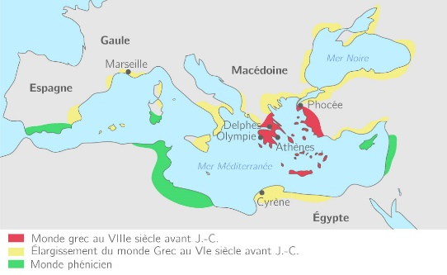

**Periode de temps : 287 av. j-c**

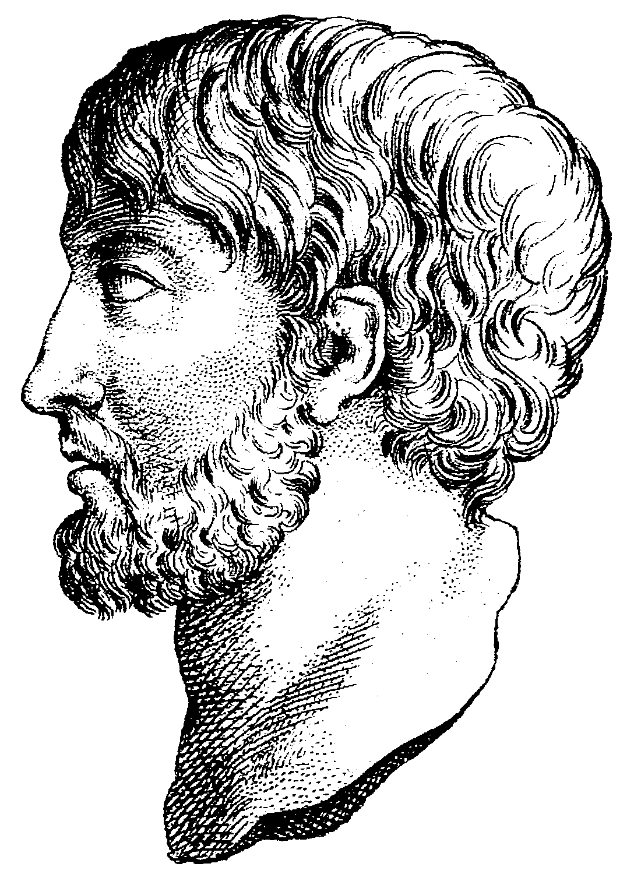

**Phrase célèbre : Eurêka = je les trouver**

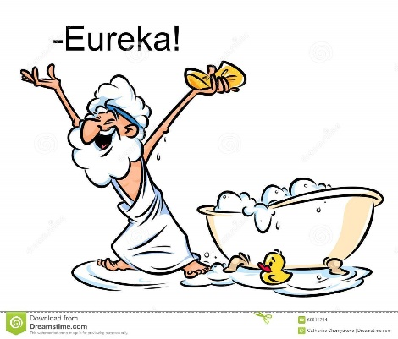

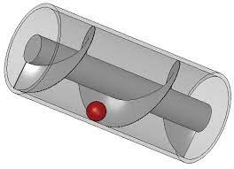**Découverte :**

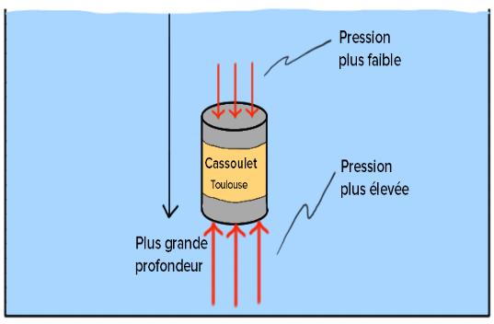**Vis :** **La poucer:**